Namioty bezcieniowe - fotografia produktowa w wysokiej jakości
Do wykonania dobrej jakości zdjęć produktowych nie trzeba lecz warto zaopatrzyć się w odpowiednie akcesoria. Jednym z nich są <strong>namioty bezcieniowe do fotografii produktowej</strong>. Jakie zalety posiadają i jakie możliwości dają? Na to pytanie postaramy się dziś odpowiedzieć.

Namioty bezcieniowe do fotografii produktowej
Oczywiście wykonać zdjęcia produktowe możesz bez użycia namiotu bezcieniowego. W internecie znajdziesz bardzo dużo poradników na ten temat. Jednak wykonywanie w ten sposób zdjęć z pewnością jest zajęciem o wiele dłuższym i wymagającym większych zdolności. Warto zainwestować w namioty bezcieniowe do fotografii produktowej jeśli zależy nam na otrzymaniu profesjonalnych zdjęć. Jeżeli jesteś fotografem to zdecydowanie warto w swoim studiu fotograficznym posiadać chociaż jeden taki egzemplarz. Warto też wiedzieć, że rodzaj namiotu warto dopasować do rodzaju obiektów fotografowanych. Biżuteria będzie w tym przypadku wymagać innego namiotu, a innego części mechaniczne.

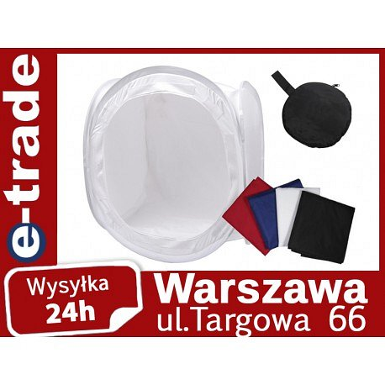
Namioty bezcieniowe do fotografii produktowej w E-trade
Namioty bezcieniowe do fotografii produktowej znajdziesz w naszym sklepie z akcesoriami fotograficznymi E-trade. Zakupów dokonasz bezpośrednio w sklepie w Warszawie lub poprzez internet.

